Ruční dílna
vánočních ozdob
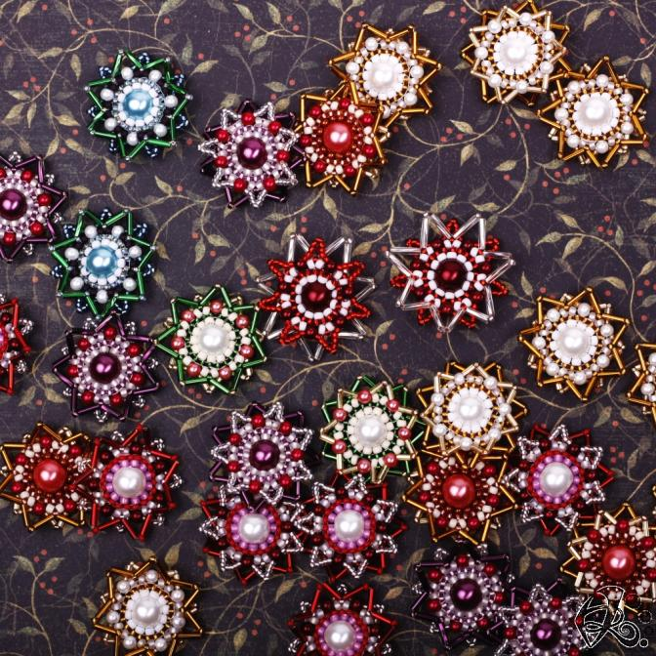
V pondělí 12. 12. od 17.00 hod
V budově informačního a volnočasového centra
Přijďte si vytvořit vlastní originál!
Vstupné 20 Kč
+ materiál na jeden kus 30 Kč
platba materiálu předem do 9. 12. = přihlášení

